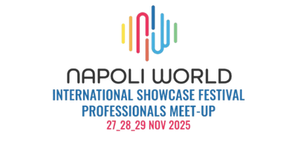

Al via l’edizione 2025 di “Napoli World”

Anteprima il 27 novembre con un ponte musicale tra Napoli e Marsiglia
e la prima assoluta con Enzo Avitabile
Dal 26 al 28 novembre tre incontri professionalizzanti
tra Palazzo Cavalcanti e il Conservatorio di Napoli

La quarta edizione del festival “Napoli World”, diretto artisticamente da Enzo Avitabile, inaugura il 27 novembre con una speciale Anteprima che sigla la partnership strategica e artistica tra due città simbolo del Mediterraneo, Napoli e Marsiglia. Una novità che anticipa la forza e la visione dell’intera manifestazione: tra gli obiettivi, la costruzione di ponti tra culture e business musicali internazionali, nell’ottica di consolidare, promuovere e intensificare gli scambi culturali tra le due città.
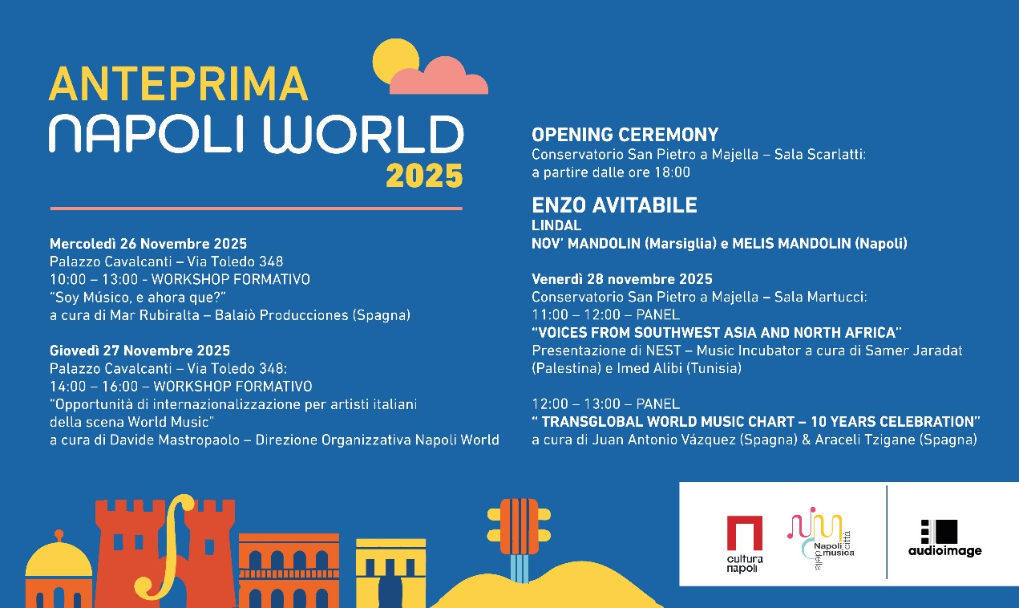

L’anteprima di “Napoli World” – organizzata dalla società Audioimage e promossa e finanziata dal Comune di Napoli nell’ambito del progetto “Napoli Città della Musica” – è accompagnata da tre esclusivi incontri professionalizzanti, che si svolgeranno tra la Casa della Cultura di Palazzo Cavalcanti, in via Toledo 348, e il Conservatorio San Pietro a Majella in Via San Pietro a Majella 35.

Dopo l’annuncio (leggi) dei 14 artisti che formano il programma dei concerti di “Napoli World-Professional meet-up and showcase festival” – progetto organizzato da Italian World Beat e finanziato dal Ministero della Cultura (FUS 2025 Progetti Speciali e FUS Triennale 2025-2027), nonché parte integrante di “UPBEAT – The European Showcase Platform for World Music” che riunisce i 15 festival più influenti del continente – si apre il calendario delle iniziative in Anteprima.

Il 26 novembre, dalle ore 10 alle ore 13, presso la Casa della Cultura di Palazzo Cavalcanti, si svolgerà un incontro professionalizzante sulla crescita in ambito musicale dal titolo “Soy Mùsico, e ahora que?”. Il meeting, con ingresso libero, sarà a cura di Mar Rubiralta, fondatrice e responsabile dell’agenzia di booking e management spagnola Balaiò Produccione. L’incontro, aperto agli addetti ai lavori e agli artisti, verterà sulle strategie e sulle dinamiche di distribuzione e organizzazione di concerti e tournée all’estero.

Il 27 novembre, dalle ore 14 alle ore 16, la Casa della Cultura di Palazzo Cavalcanti ospiterà un secondo incontro professionalizzante dal titolo “Opportunità di internazionalizzazione per artisti italiani della scena World Music”, a cura di Davide Mastropaolo della direzione organizzativa di “Napoli World”. L’appuntamento, a partecipazione libera, si trasformerà in un laboratorio con artisti ed esperti nazionali e locali per analizzare il mercato e per ottimizzare le opportunità in campo discografico e concertistico.

Nello stesso pomeriggio, a partire dalle ore 18, presso l’Auditorium del Conservatorio San Pietro a Majella prenderà vita la cerimonia di apertura di “Napoli World”, con ingresso libero fino a esaurimento posti. Sul palco, due ensemble d’eccellenza: il Melis Mandolin Quintet di Napoli e il Nov’ Mandolin di Marsiglia. L’evento, dal titolo “SORE”, offrirà un dialogo musicale straordinario, frutto di una collaborazione artistica già avviata da mesi: un’iniziativa di particolare rilievo, inserita nel quadro delle attività di cooperazione internazionale nel settore delle arti performative e della world music dei due Comuni. Il repertorio includerà una serie di brani dei musicisti coinvolti e un omaggio al celebre liutaio e compositore napoletano Raffaele Calace, figura centrale della musica a plettro, la cui eredità ha valicato i confini nazionali.

“Napoli e Marsiglia – dichiara il delegato del sindaco di Napoli per l’industria musicale e l’audiovisivo – sono sorelle mediterranee nate da insediamenti greci, con un’anima profondamente segnata dal mare, che ne ha forgiato l’identità di porti aperti e accoglienti. La loro cultura è un vibrante intreccio di sapori popolari e di musiche. Proprio per questo con grande orgoglio presentiamo questo gemellaggio nel nome del mandolino, della musica e dei suoi artigiani, in piena coerenza con l’obiettivo di internazionalizzazione che ‘Napoli Città della Musica’ porta avanti con la valorizzazione delle nostre professionalità, che sempre si concretizza in questa quarta edizione di ‘Napoli World’, festival nato proprio con ‘Napoli Città della Musica’”.

Con la sua guida artistica che disegna il percorso del festival, Enzo Avitabile darà il via a Napoli World 2025 non con un semplice concerto, ma con un vero e proprio statement d'intenti. Alla testa di questo palcoscenico globale, il Maestro accoglierà i protagonisti della scena musicale internazionale partendo proprio dalla fonte: la sua iconica firma etno-folk, esplorata in tutta la sua essenza attraverso un'intima e potente performance in trio. Questo momento, carico di autenticità e sperimentazione, non è solo un'apertura, ma il preludio fondamentale che traccia un ponte ideale tra l'innovazione e la tradizione, tema portante dell'intera kermesse.

Proprio da questo ponte germoglia l'energia dei LINDAL, il cui nome, dall'occitano "soglia, principio", sembra descrivere perfettamente questo passaggio di testimone. Il progetto di Chiara Cesano (violino) e Roberto Avena (fisarmonica) nasce dalla fusione tra la musica popolare occitana e le suggestioni visionarie dell'elettronica. Nel loro caleidoscopio sonoro, strumenti radicati nella tradizione dialogano con filtri, campionamenti e paesaggi digitali, dando vita a una narrazione musicale che attraversa i confini geografici e temporali. Cresciuti nelle Valli Occitane e plasmati da un background di feste popolari e collaborazioni con realtà come Lou Dalfin, Gran Bal Dub e la Grande Orchestra Occitana, i due musicisti forgiando in LINDAL una voce nuova, che unisce la profondità delle radici al coraggio della ricerca. Insieme agli ensemble mandolinistici, le loro esibizioni contribuiscono a fare di questa quarta edizione un laboratorio di dialogo interculturale.

Un terzo incontro professionalizzante sarà in programma il 28 novembre, dalle ore 11 alle ore 12, presso la Sala Martucci del Conservatorio San Pietro a Majella, con ingresso libero. Al centro dell’incontro, dal titolo “Voices from Southwest Asia and North Africa”, la presentazione del progetto NEST-Music Incubator a cura di Samer Jaradat, delegato ospite di Ramallah, in Palestina, e di Imed Alibi, delegato ospite della Tunisia. Il NEST è un programma che sostiene artisti e professionisti del settore musicale provenienti dal Medio Oriente e dal Nord Africa nello sviluppo delle loro carriere, con l'obiettivo di dotare i partecipanti delle competenze e degli strumenti necessari per affrontare le complessità del mercato musicale globale. NEST funge, inoltre, da piattaforma di collegamento, creando un ponte tra i music creator e i principali operatori del settore a livello mondiale. Seguirà, dalle ore 12 alle ore 13, il panel “Transglobal World Music Chart – 10 Years Celebration”, a cura di Juan Antonio Vàzquez e Araceli Tzigane, delegati ospiti della Spagna.

“Napoli World” si consolida così come piattaforma essenziale per l'internazionalizzazione degli artisti italiani, in particolare quelli campani, e come nodo cruciale per i network che guidano il mercato del live entertainment mondiale. Un appuntamento imprescindibile per direttori artistici, booker, festival e promoter alla costante ricerca di nuovi talenti e di connessioni autentiche in un panorama musicale sempre più ibrido. Tre giorni intensi tra showcase live, conference, workshop e sessioni di networking, dedicati a chi crede nel potere della contaminazione artistica e nel suo valore di mercato. Un’opportunità concreta per sviluppare l’export della scena musicale italiana, mettendo in rete le eccellenze del territorio con i principali attori della filiera internazionale.

